姓名：姜慧 学号：PB07210016
专业：六系 90
实验题目：用凯特摆测重力加速度
实验目的：学习凯特摆的实验设计思想和技巧，掌握一种比较精确的测量重力加速度的方法。
实验仪器：凯特摆，光电探测器，多用数字测试仪。
实验原理：设一质量为m的刚体，其重心G到转轴O的距离为h，绕O轴的转动惯量为I，当摆幅很小时，刚体绕O轴摆动的周期T为： (1)
式中g为当地的重力加速度.
设复摆绕通过重心G的轴的转动惯量为IG，当G轴与O轴平行时，有 I=IG+mh2 (2)
代入式（1）得：  (3)
对比单摆周期的公式 ，
可得  (4)
称为复摆的等效摆长。因此只要测出周期和等效摆长便可求得重力加速度。
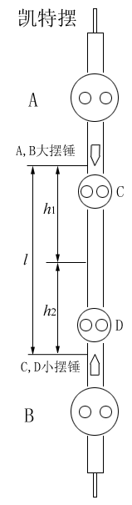
上图是凯特摆摆杆的示意图。对凯特摆而言，两刀口间的距离就是该摆的等效摆长l。在实验中当两刀口位置确定后，通过调节A、B、C、D四摆锤的位置可使正、倒悬挂时的摆动周期T1和T2基本相等。由公式（3）可得
 (5)
 (6)
其中T1和h1为摆绕O轴的摆动周期和O轴到重心G的距离。当T1≈T2时，h1+h2=l即为等效摆长。由式(5)和(6)消去IG，可得：
 (7)
此式中，l、T1、T2都是可以精确测定的量，而h1则不易测准。由此可知，a项可以精确求得，而b项则不易精确求得。但当T1=T2以及 |2h1-l| 的值较大时，b项的值相对a项是非常小的，这样b项的不精确对测量结果产生的影响就微乎其微了。
实验内容及数据处理：
1.仪器调节
就摆杆的外形而言，摆杆各部分处于对称状态，其目的在于抵消实验时空气浮力的影响以及减小阻力的影响。刀口已固定不需再调，两刀口之间距离即等效摆长，测三次取平均值。取参考g值（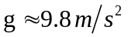），利用单摆周期公式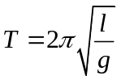粗略估算T值，作为T1=T2时的参考值。
调节光电探头使光摄入小孔中，此时指示灯不会亮。然后将光电探头放在摆杆下方，调整它的位置和高度，让摆针在摆动时经过光电测试仪中。对于摆摆动的角度可用卷尺控制，最高点所在铅垂线与中垂线之间距离约为4cm。

调节四个摆锤的位置，使T1和T2逐渐靠近，粗调用大摆，微调用小摆锤。使T1和T2的差值小于0.001s。
2.测量摆动周期T1和T2
测量凯特摆正，倒摆动10个周期的时间，10T1和10T2各测5次。所得数据如下：
编号 | 1 | 2 | 3 | 4 | 5
h1/cm | 44.51 | 44.55 | 44.52
l/cm | 74.82 | 74.85 | 74.81
10T1/s | 17.3761 | 17.3737 | 17.3727 | 17.3749 | 17.3750
10T2/s | 17.3669 | 17.3649 | 17.3668 | 17.3661 | 17.3657

分析T1：
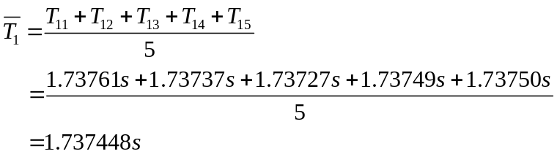
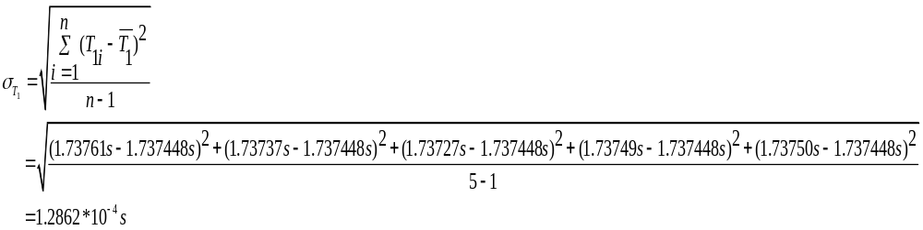
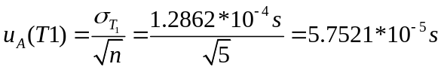
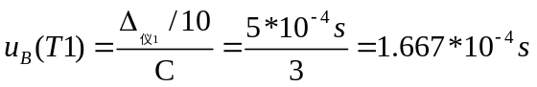
P=0.68时
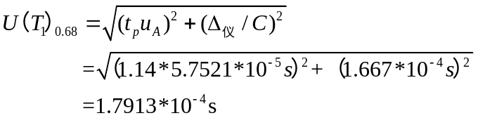
P=0.95时
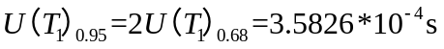
分析T2：
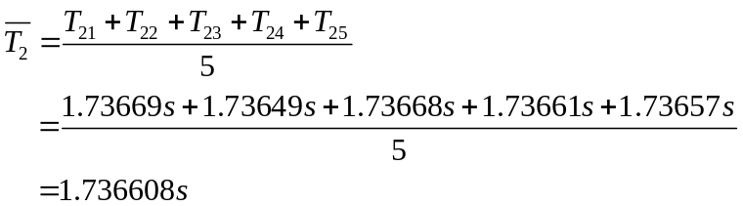

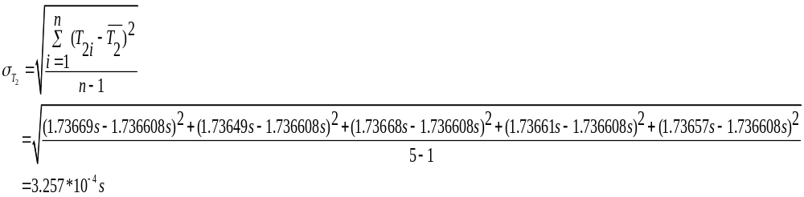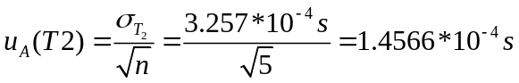
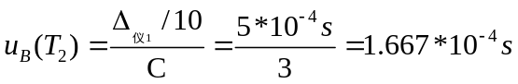
P=0.68时
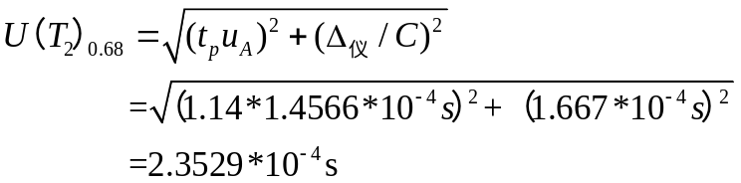
P=0.95时
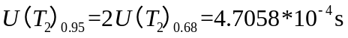
分析等效摆长l：
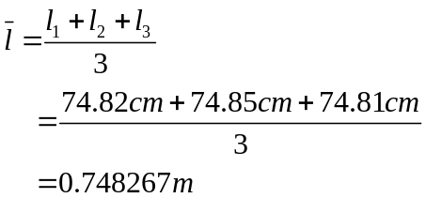
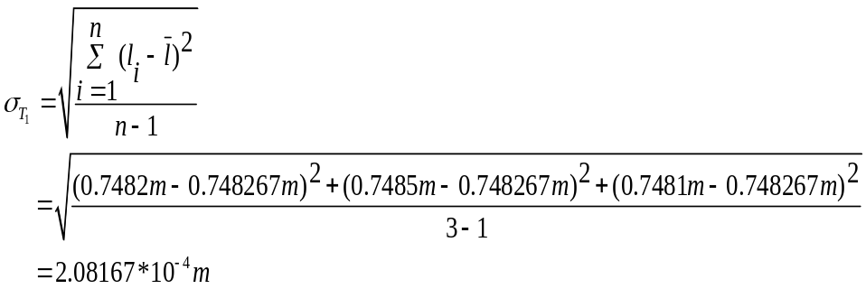
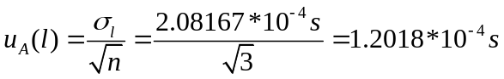
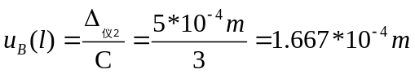
P=0.68时
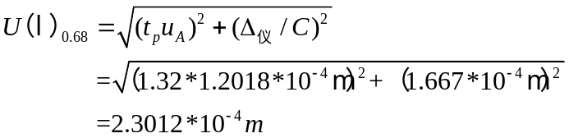
P=0.95时
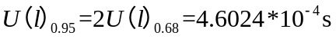
分析h1：
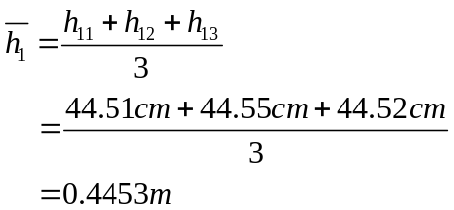
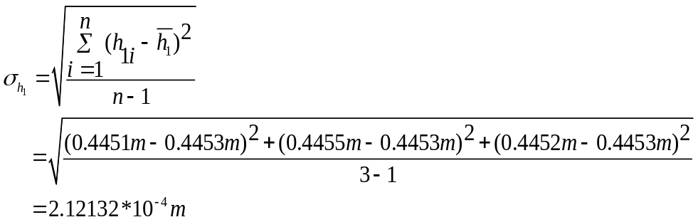
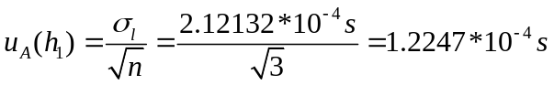
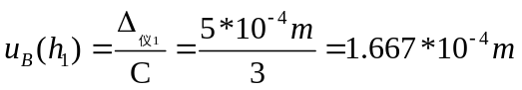
P=0.68时
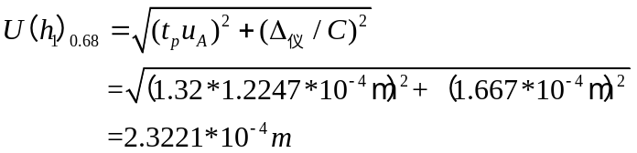
P=0.95时
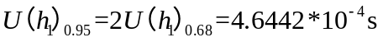
3.计算重力加速度g及不确定度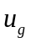
由公式得：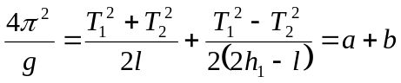
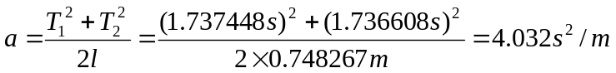
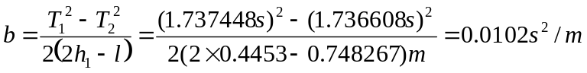
算出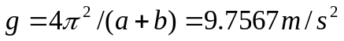
合成不确定度：
由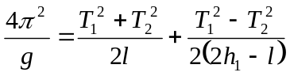（其中等式右边第二项可以忽略）
故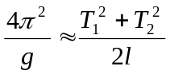
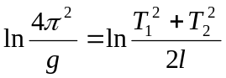
故
求微分，两边系数取绝对值并改成不确定度符号有
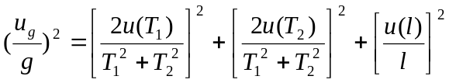
故P=0.68时：
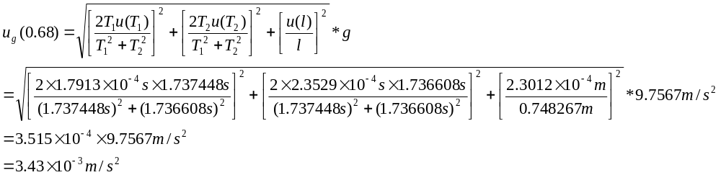P=0.95时有
P=0.68
P=0.95
已知合肥地区的重力加速度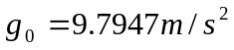
相对误差 ：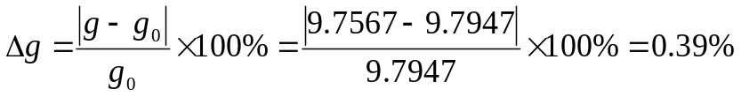
误差分析：
1.米尺的精度较低，读数时有估读误差，而且测量长度l及h1时不能保证卷尺完全水平，自然存在一定误差，故米尺的测量读数产生的误差在不确定度中占据较大部分。此外找重心只是粗侧谈不上精度，也不在不确定度范围内。
2.空气阻力以及刀口接触面的阻力带来一定的误差。
3.仪器的示数存在一定的不稳定性，和光电门的位置和刀口的摩擦等有一定的关系，导致在测周期的时候存在一定的误差。虽然在最初的调节过程中T1和T2的相近程度很好，但在测数据时仍然很不稳定，有时也会相差较大，故可多测几组。
注意事项：
1.实验前注意规定好T1和T2，从而确定哪段是h1，本实验将黄色大摆锤在上时的周期记为T1，黑色大摆锤在上时的周期记为T2，则靠近黄色大摆锤的刀口与重心的距离为h1。
2．在调节T1和T2时，要找规律，开始我就没找到规律，四个都调，结果总是不理想，后来发现在四个摆锤调到一定位置时T1与T2相差已不太大时，可以调黑色大摆锤，调它使T1变化慢，T2变化快，细微调节后终使T1与T2趋于相等。
思考题：
1.凯特摆的重力加速度，在实验设计上有什么特点？避免了什么量的测量？降低了那些量的测量精度？实验上如何来实现？
答：1）凯特摆测重力加速度这个实验的特点是用复摆代替了单摆，通过测量确定周期和等效摆长从而得到g，可以使测量结果更加精确。
2）避免了测量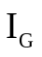,m, 避免了测量转动惯量，降低了h1的测量精度。实验中利用复摆上的两点共轭性，在复摆上找两点o和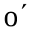，使以o为悬点的摆摆动周期T1与以为悬点的摆摆动周期T2相同，则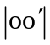为复摆的等效摆长，可以用米尺测量，得到较准确的等效摆长。
2.结合误差计算，你认为影响凯特摆测g精度的主要因素是什么？将所有的实验结果与当地的重力加速度的公认值相比较，你能得到什么结论？若有偏差，试分析之。
主要因素可能是等效摆长l的测量不确定度，尤其是B类不确定度，因为测量l时用的是卷尺，精度较差低，且测量方法（在摆杆上直接测）引起一定的误差。实验结果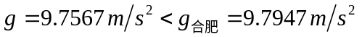，即实验值比实际值要小一些。可能是在实验过程中摆在摆动时刀口间等处有摩擦与空气阻力等因素造成T偏大，所以导致g偏小。

